Победы обучающихся Вознесенской школы в муниципальной научно-практической конференции 2017-2018 учебном году

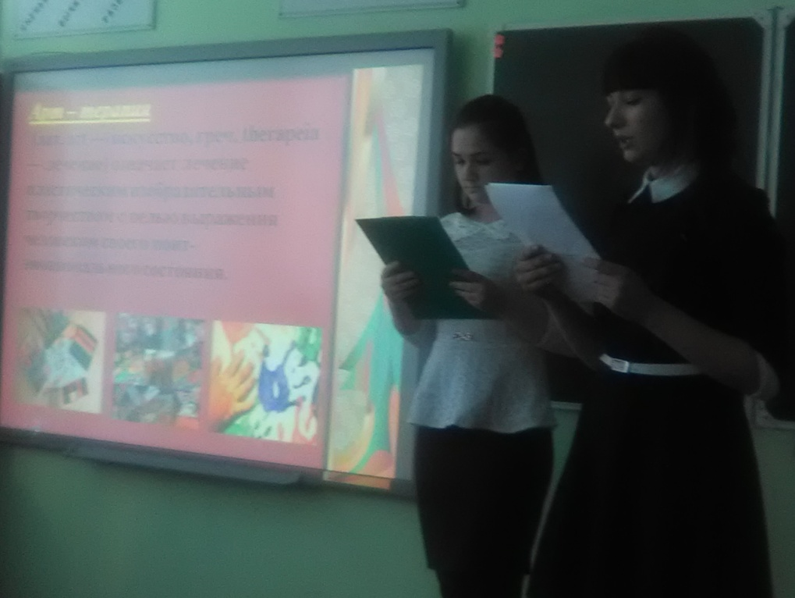
20 марта в Берёзовском районе прошел очный этап муниципальной научно-практической конференции школьников краевого форума «Молодежь и наука». Эта конференция дает возможность обучающимся проявить себя, часто является отправной точкой для многих ребят на тропе научных исследований и построения своего будущего, стимулирует более активные действия и амбиции у самих школьников.
Ребята МБОУ «Вознесенская СОШ» под руководством своих наставников-учителей в течение нескольких лет являются активными участниками, победителями и призерами муниципальной научно-практической конференции. Этот год подарил нам двух победителей, одного призера и двух участников.
Поздравляем с победой и призовым 3 местом в предметной секции естественно-научная Ночка Вадима, Аверину Дарью обучающихся 5 класса и их руководителя Ирину Александровну Чесных.
Поздравляем с победой в предметной секции физико-математическая Локтионова Илью, обучающегося 6 класса и его руководителя Евгению Владимировну Непочатых.
Поздравляем с призовым 2 местом в предметной секции социально-психологическая Тихонравову Анну и Гавриленко Ангелину, обучающихся 9 класса и их руководителя Ксению Дмитриевну Удинцову.
Совсем немного, на 2,8 баллов отстали от призеров обучающиеся 6 класса Гаранина Виолетта и Толщина Анастасия, руководитель – учитель русского языка и литературы Конюх Татьяна Александровна. Их работа заняла достойное почетное 4 место.
Желаем Вадиму и Илье дальнейших побед и достойно представить нашу школу и район на краевом форуме «Молодежь и наука»!

